頭城國民中學辦理100年地震防災教育暨緊急避難及應變演練成果報告
●地震防災教育（照片如附件）
一、辦理日期：100年9月8日
二、主持人：連志峰校長
三、場所及地址：本校田徑場(頭城鎮復興路145號)
四、參加人數：1040人
●地震緊急避難及應變演練（照片如附件）
一、辦理日期：100年9月8日
二、主持人：連志峰校長
三、場所及地址：本校田徑場(頭城鎮復興路145號)
四、參加人數：1040人

承辦人： 承辦主管： 機關首長：

100年地震防災教育暨緊急避難及應變演練成果相片
照片說明：地震防災教育
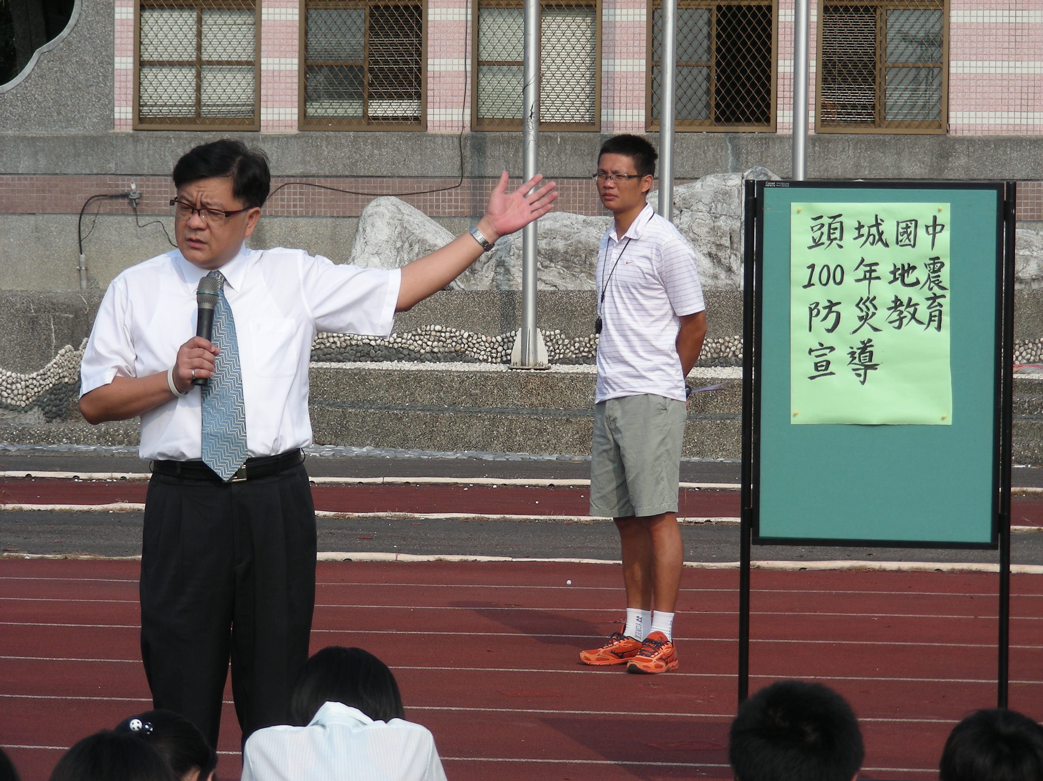
照片說明：地震防災教育
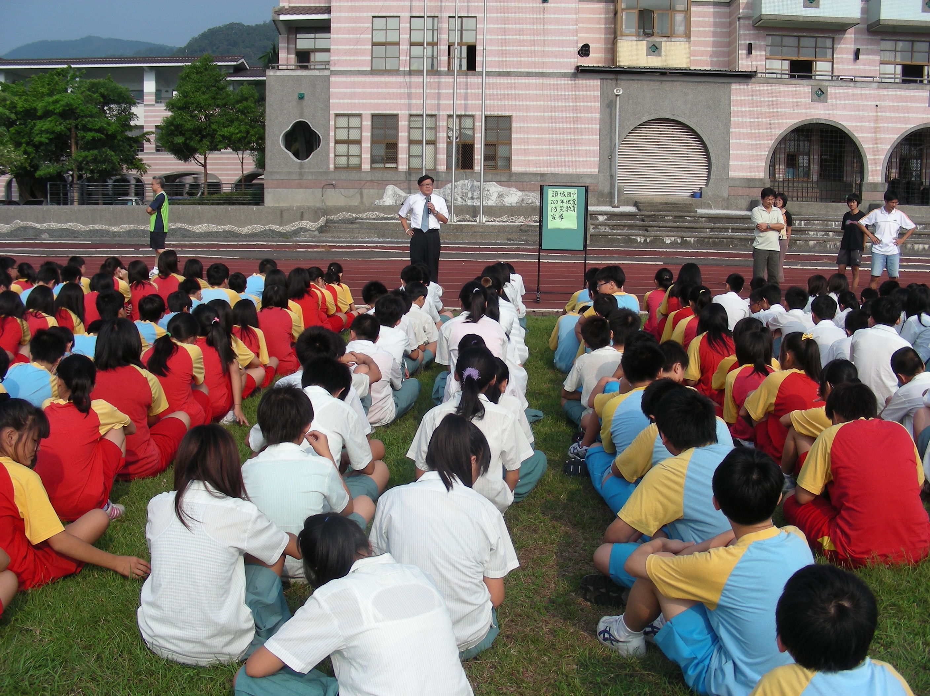

100年地震防災教育暨緊急避難及應變演練成果相片
照片說明：地震緊急避難及應變演練
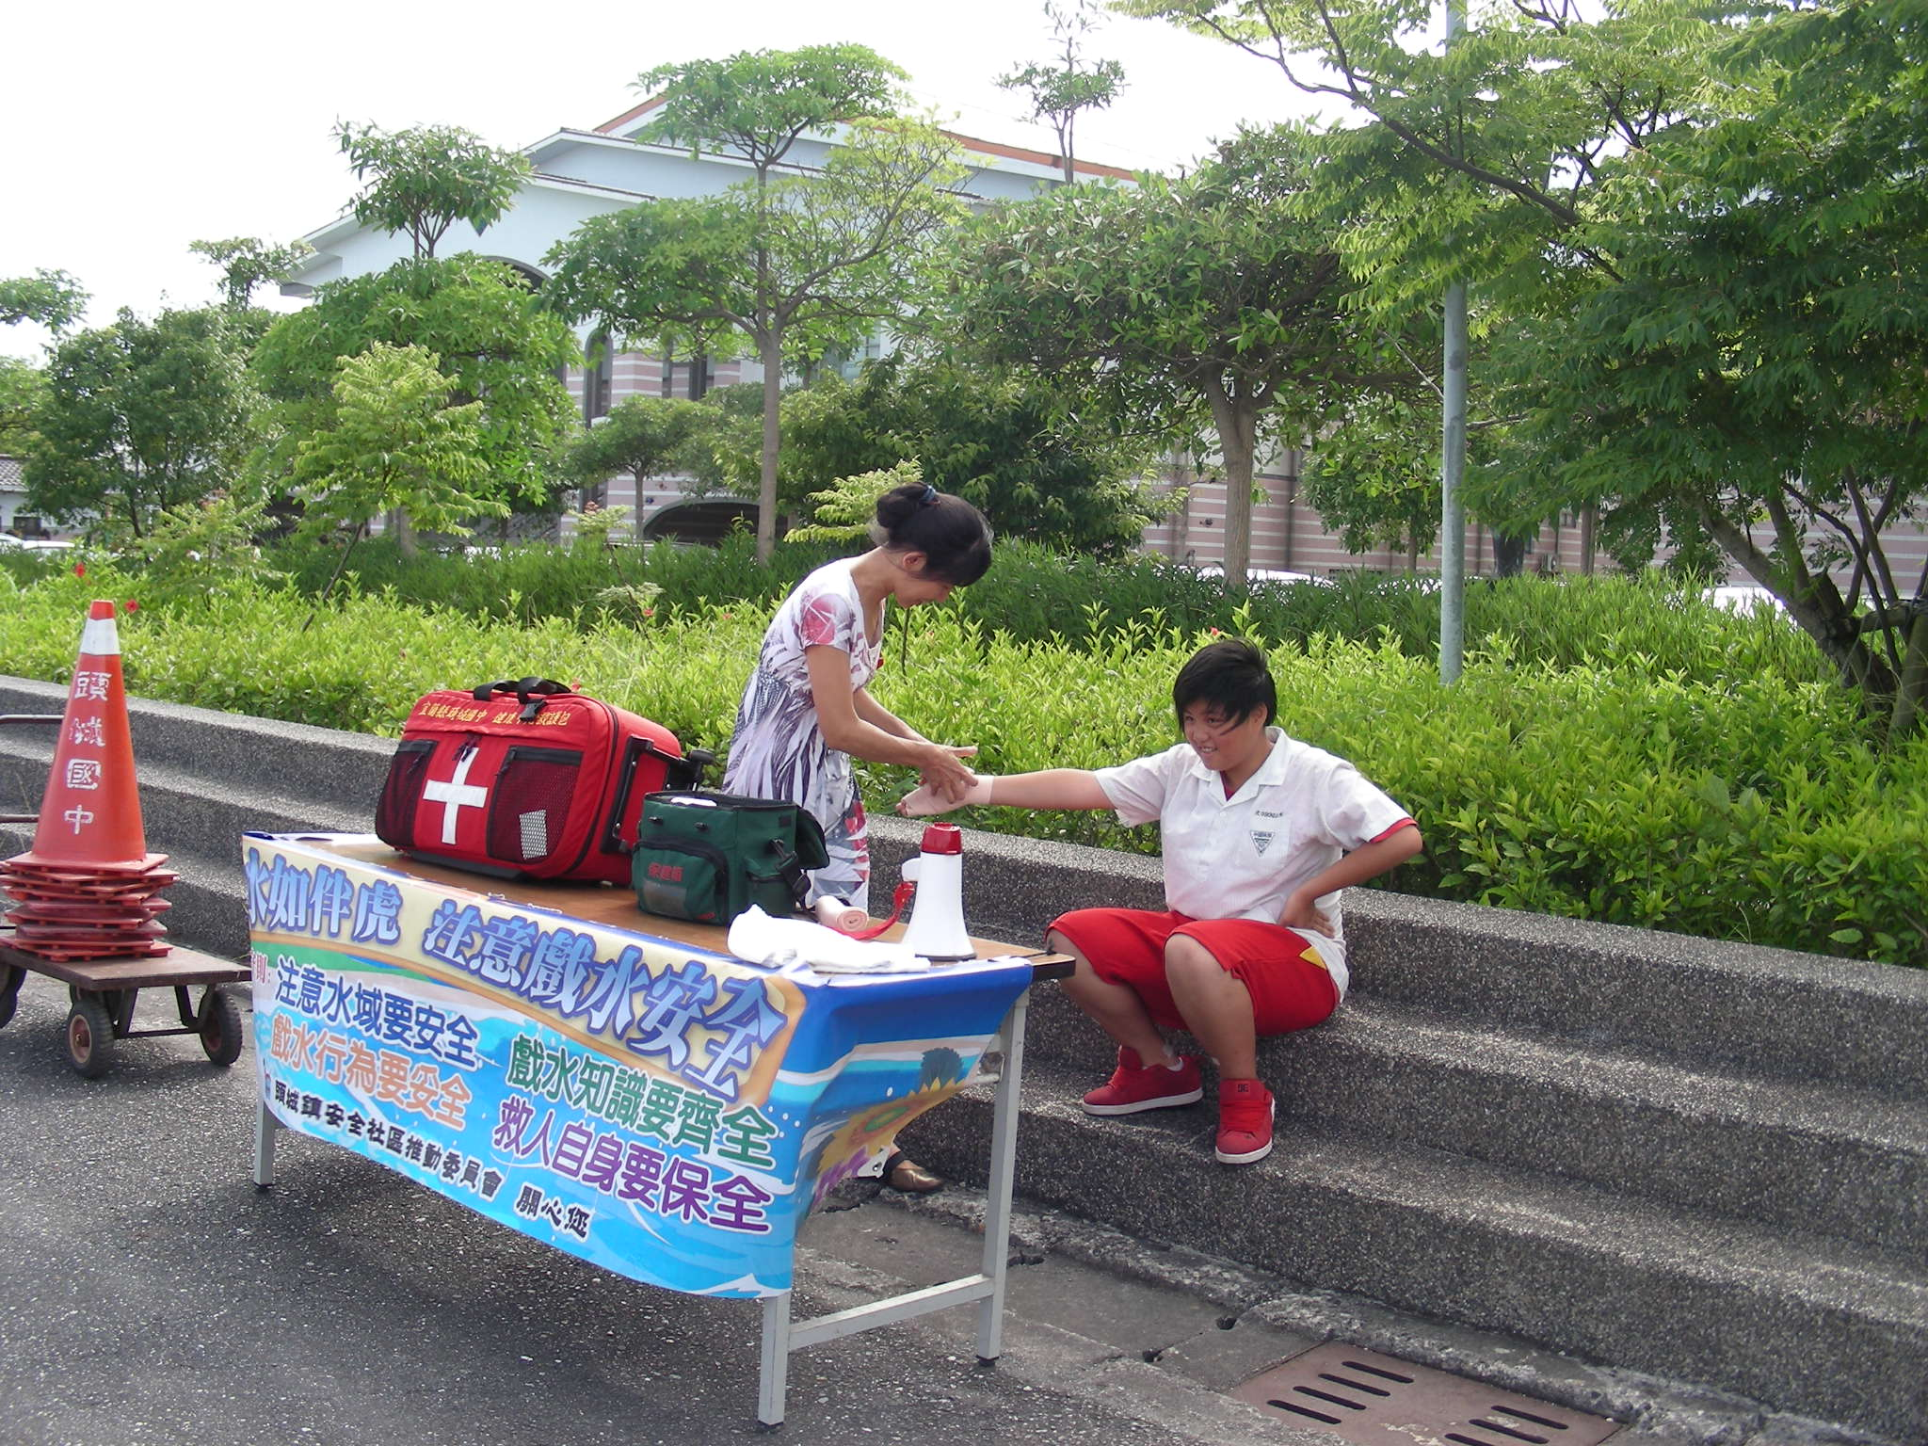
照片說明：地震緊急避難及應變演練
